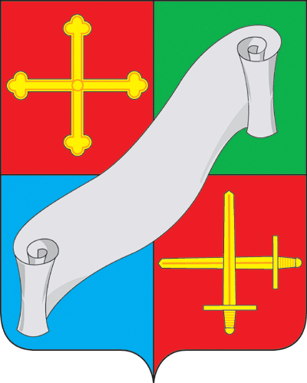
КАЛУЖСКАЯ ОБЛАСТЬ
АДМИНИСТРАЦИЯ
(исполнительно - распорядительный орган)
МУНИЦИПАЛЬНОГО РАЙОНА «ДЗЕРЖИНСКИЙ РАЙОН»

П О С Т А Н О В Л Е Н И Е
«13» января 2023 года г. Кондрово № 35
О внесении изменений в приложение № 2 к постановлению администрации Дзержинского района от 28.01.2021 № 72 «О создании комиссии по предупреждению и ликвидации чрезвычайных ситуаций и обеспечению пожарной безопасности муниципального района «Дзержинский район» (в редакции от 03.12.2021 №1589)

В связи с кадровыми изменениями
ПОСТАНОВЛЯЮ:
1. Внести изменения в приложение № 2 к постановлению администрации Дзержинского района от 28.01.2021 № 72 «О создании комиссии по предупреждению и ликвидации чрезвычайных ситуаций и обеспечению пожарной безопасности муниципального района «Дзержинский район» (в редакции от 03.12.2021 №1589), изложив его в новой редакции (прилагается).
2. Секретарю комиссии по предупреждению и ликвидации чрезвычайных ситуаций
и обеспечению пожарной безопасности Захаровой Е.В. довести настоящее постановление
до членов комиссии.
3. Контроль исполнения настоящего постановления оставляю за собой.

Глава администрации
Дзержинского района Е.О. Вирков

Приложение
к постановлению администрации
МР «Дзержинский район»
от «13» января 2023 г. № 35

Приложение № 2
к постановлению администрации
МР «Дзержинский район»
28.01.2021 № 72

С О С Т А В
комиссии по предупреждению и ликвидации чрезвычайных ситуаций и обеспечению пожарной безопасности муниципального района «Дзержинский район»

Вирков  Егор Олегович | Глава администрации района - Председатель КЧС и ОПБ
Хренов  Игорь Анатольевич | Заместитель главы администрации района - заместитель председателя КЧС и ОПБ
Захарова  Елена Валерьевна | Главный специалист отдела ГОЧС администрации района - секретарь КЧС и ОПБ
Члены КЧС
Гусаров  Алексей Алексеевич | Заместитель главы администрации района
Михалева  Елена Юрьевна | Заместитель главы администрации района-заведующий финансовым отделом
Канищева  Марианна Валерьевна | Заместитель главы администрации района
Крыженкова  Дарья Евгеньевна | Заместитель главы администрации района
Скрынник  Геннадий Юрьевич | Заведующий отделом ГОЧС администрации района
Светашов  Сергей Владимирович | Начальник межрайонного ОНД и ПР Дзержинского, Медынского, Износковского, Мосальского и Юхновского районов УНД и ПР ГУ МЧС России по КО (по согласованию)
Мусин  Андрей Сергеевич | Начальник ПСЧ №43 (по согласованию)
Поляков  Андрей Николаевич | Начальник ОМВД по Дзержинскому району (по согласованию)
Меркулов  Олег Евгеньевич | Начальник ОВО по Дзержинскому району- филиала ФГКУ «УВО ВНГ России по Калужской области» (по согласованию)
Изотов  Александр Васильевич | И.о. начальника МКУ «ЕДДС администрации Дзержинского района
Бероев  Ибрагим Ирбекович | Начальник ДРСУ № 2 филиал АО «Калугаавтодор»
Чудомех  Светлана Николаевна | Начальник территориального отдела Управления Роспотребнадзора по Калужской области в Дзержинском, Юхновском, Износковском, Медынском районах (по согласованию)
Сергеев  Евгений Константинович | Директор ГКУ КО «Дзержинское лесничество» (по согласованию)
Ившин  Юрий Алексеевич | Начальник ГКУ Калужской области «Дзержинская межрайонная станция по борьбе с болезнями животных» (по согласованию)
Соцкая  Зоя Владимировна | Главный врач ГБУЗ КО «Центральная межрайонная больница №6» (по согласованию)
Михайлова  Любовь Егоровна | Директор филиала «Дзержинский» ГП «Калугаоблводоканал» (по согласованию)
Белобровский  Валентин Валерьевич | Директор филиала АО «Газпром газораспределение Калуга» (по согласованию)
Новиков  Максим Николаевич | Начальник отделения РЭС филиал «Калугаэнерго» ПАО «МРСК Центра и Приволжья» (по согласованию)

